Exercices de remédiations permettant d’utiliser la notion de proportionnalité

Compétence 3 : savoir formuler dans un langage grammaticalement correct la relation de proportionnalité

Compétence nécessaire : savoir s’exprimer

Exercice 1

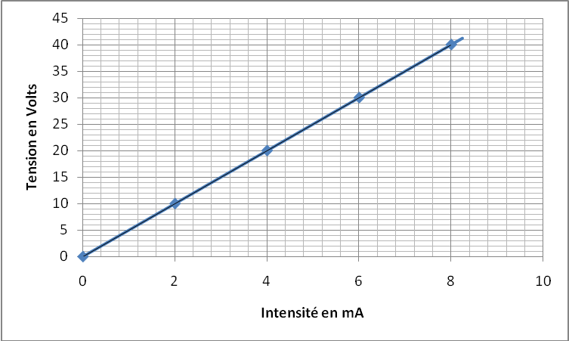
Compléter les phrases proposées à partir du graphe suivant :

La tension est ………………………… à ……………………………………..
La droite passe par l’……………………. Le coefficient directeur est égal à …………
Ainsi, pour toute intensité, la tension correspondante sera 5 fois ……… grande.

Exercice 2

 | Lipides  En g pour 100 g d’aliments | Protéines En g pour 100 g d’aliments | Glucides En g pour 100 g d’aliments | Eau En g pour 100 g d’aliments | Autres substances minérales En g pour 100 g d’aliments
Pomme de terre | 0,1 | 2 | 19 | 77 | 0,7
Haricots secs | 1,5 | 19 | 60 | 12 | 2
Haricots verts | 0,2 | 2,4 | 7 | 89 | 0,4
Carottes | 0,3 | 1,2 | 9 | 88 | 0,5

On désire faire une terrine végétale comportant 5OOg de pomme de terre, 100 g de haricots rouges, 300 g de haricots verts et 400 g de carottes.
Compléter les phrases suivantes :
- Si 100 g de haricots verts apportent ……… g de glucides, alors ………. en fourniront …….. fois ……. c'est-à-dire ……… g.
- Pour réaliser la recette, il faut ………. fois ………… de pommes de terre que de haricots rouges, ces deux aliments sont les seuls féculents de la préparation.
- Pour 100 g d’aliments, les carottes apportent ………. fois …………. De protéines que les haricots verts, alors que les haricots secs en fournissent ……………. ………. plus.

